附表一
國立中正大學113學年度數位學習碩士在職專班（秋季班）招生
網路報名需造字回覆表
注意：1.考生於網路報名時，登錄資料如有需造字之文字，請以*符號代替
(例如：李顒明請輸入為李*明)以免報名資料產生亂碼無法辨識，
致影響報名；並將本表填妥後，於報名截止日前傳真本校處理。
2.勿需造字之考生免填（免傳真）本表。

姓 名 |  |  | 報考  班別
網路報名  流 水 碼 |  | （請務必填寫）
行動電話 |  |  | 電 話 | (日） (夜)
◎個人資料需造字部分請勾選並仔細填寫：
□ 考生姓名： _____________（需造字之字 ）
□ 緊急聯絡人姓名：________（需造字之字 ）
□ 地址：_____________________________________________________
（需造字之字 ）

例如：考生姓名─李顒明
請勾填 姓名（需造字之字 顒 ）
備  註 | 1.各項欄位請詳細書明，網路報名流水碼請務必填寫。  2.請於網路報名期間內(113年4月11日前)回覆，逾期恕不受理。  3.回覆方式：  (1)一律以傳真或E-mail方式辦理，傳真電話：（05）2721481、  E-mail：exams@ccu.edu.tw  (2)傳真完畢，請務必於當日來電確認傳真資料是否已受理。  確認電話：（05）2720411轉11101-11106

附表二

國立中正大學113學年度數位學習碩士在職專班（秋季班）招生
服務證明書
姓 名 |  | 報考班別
身分證號碼 |  | 出生年月日 |  | 年 月 日 |  | 性別
服務機構
服務部門 |  |  | 職稱
年 資  起 迄 | 自 年 月起至 年 月止  服務期間共計 年 月
工作內容
概 述
備 註 | 一、考生於本表各欄所填均屬事實，如查證不實，依貴校相關規定自願取消錄取及入學資格並須負一切法律責任。  二、錄取生所提服務年資證明書須為報名表所列曾(或現)任職機構開具，該任職機構須以有合法營利事業登記且可取得任職證明（及印信）者為限，且服務年資累計須達報考各班之規定。  ※曾任機構之「服務證明書」得以勞動部勞工保險局歷年承保紀錄  （勞工保險被保險人投保資料表（含明細）證明）正本取代，惟  現職「服務證明書」須由現職機構開具，不得以勞動部勞工保險  局歷年承保紀錄證明取代，且該證明文件之開具日期須為113年  3月7日（報考前二星期）以後之日期。  三、考生如有其他足資證明其服務年資之相關證明文件（內容須載有錄取生之服務機關名稱、姓名、身分證號碼、出生年月日、職稱及服務年資起迄，並加蓋服務機關及首長印信）者，不限定使用本表。  四、本證明書僅供報考招生考試服務年資證明之用。  五、本表可影印使用。
（蓋服務機構及首長（負責人）印信處）

中華民國 年 月 日
附表三
國立中正大學113學年度數位學習碩士在職專班(秋季班)招生
境外學歷切結書
一、本人所持 | (請勾選)  □國外  □大陸地區  □香港或澳門地區 | 之學歷證件確為教育部認可，且取得
學位規定之總學分數中，遠距教學課程未超過二分之一。
二、本人因仍在學（含應屆畢業）等因素未及依「大學辦理國外學歷採認辦法」或「大陸地區學歷採認辦法」或「香港澳門學歷檢覈及採認辦法」之規定，完成相關驗證或採認程序。茲保證於錄取後註冊入學時，依前述採認辦法規定，繳驗完成驗證或採認之正式學歷證件（畢業證書）正本及歷年成績證明正本及內政部移民署核發之入出國紀錄證明（須涵蓋境外學歷修業起迄期間)。
三、若未繳交或經查證不符合貴校報考資格，本人自願放棄錄取資格，絕無異議。
境 外 學 歷
校院名稱
（英文全名）
學校地址
（含國名及地區）
修業期間 | 西元＿＿＿＿＿年＿＿＿＿月至＿＿＿＿＿年＿＿＿＿月  合計＿＿＿＿＿個月（須扣除非修業期間）
立書人(簽名，國外學歷請另行簽立英文姓名)：
姓名（中文）：＿＿＿＿＿＿＿＿（英文）：＿＿＿＿＿＿＿＿＿＿＿＿＿＿＿
報考班別：
網路報名流水碼：
聯絡電話：
此致
國立中正大學招生委員會
中 華 民 國 年 月 日
◎注意事項：
1.請填妥本表後，連同境外學歷證件、歷年成績證明及入出國紀錄證明於113年4月12日前先行傳真至本校教務處招生組（傳真電話05-2721481），或掃描檔案後E-mail至招生組電子郵件信箱exams@ccu.edu.tw。
2.再將本表正本於113年4月12日前（國內郵戳為憑）以掛號郵寄：621301嘉義縣民雄鄉中正大學郵局第90號信箱「國立中正大學招生委員會」收，信封上請註明：報考班別、姓名及數位學習碩士在職專班招生境外學歷切結書。

附表四
國立中正大學113學年度數位學習碩士在職專班（秋季班）招生
身心障礙考生應考服務申請表
考生姓名 |  | 報考  班別
准考證號碼  (考生免填) |  | 性別
通訊地址 | □□□□□
聯絡電話 |  | 行動電話
緊急連絡人 |  | 聯絡人電話

考生應考申請之服務項目（未勾選之項目，視同不需要）
項目 | 考生申請之服務項目  (請勾選) | 審查核定結果  (考生勿填)
1.提前入場就座 | □需要（提前5分鐘進入試場就座）  □不需要 | □同意  □不同意
2延長筆試時間 | □需要（每科目之考試時間，依一般考試時間  再延長至多20分鐘）  □不需要 | □同意  □不同意
3.放大試題 | □需要（原各頁試題放大至A3紙張）  □不需要 | □同意  □不同意
4.安排一樓或有電梯之試場 | □需要  □不需要 | □同意  □不同意
5.個人攜帶輔具 | □檯燈 □放大鏡 □點字機 □盲用電腦 □輪椅 □助聽器 □特製桌椅  □其他： | □同意  □不同意
個人補充說明
1.考生申請延長筆試時間者，另須繳交「醫療單位（行政院衛生福利部認定之醫學中心或區域醫院或地區教學醫院）認定功能性障礙之證明文件」正本及「身心障礙證明(手冊)」影本各１份，經本校審核確定可延長時間者，其延長時間至多以20分鐘為限。
2.考生若無申請延長筆試時間，而僅申請其他服務者，僅須繳交身心障礙證明(手冊)影本，惟經本校要求應檢具正本或其他相關證明者，考生仍須繳交。
3.各項申請及證明表件應於完成報名後，於113年4月12日前(以國內郵戳為憑)掛號郵寄：621301嘉義縣民雄鄉中正大學郵局第90號信箱「國立中正大學招生委員會」收，信封上請註明報考班別及姓名，若未依限提出並出具證明文件者，一律不予受理。
若有問題洽詢單位：教務處招生組，聯絡電話：（05）2720411轉11101-11106。
4.對於考生所申請填寫本表之服務項目，須經本校審核確定，始可辦理。
※個人資料使用同意聲明：本表內容各項資料及繳驗之證明文件確實為本人所有，且同意提供予中正大學辦理招生作業使用。
考生簽名： 日期：113年 月 日
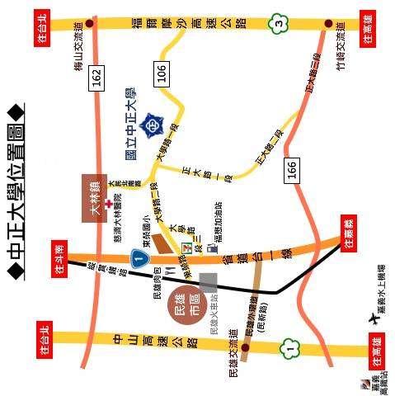

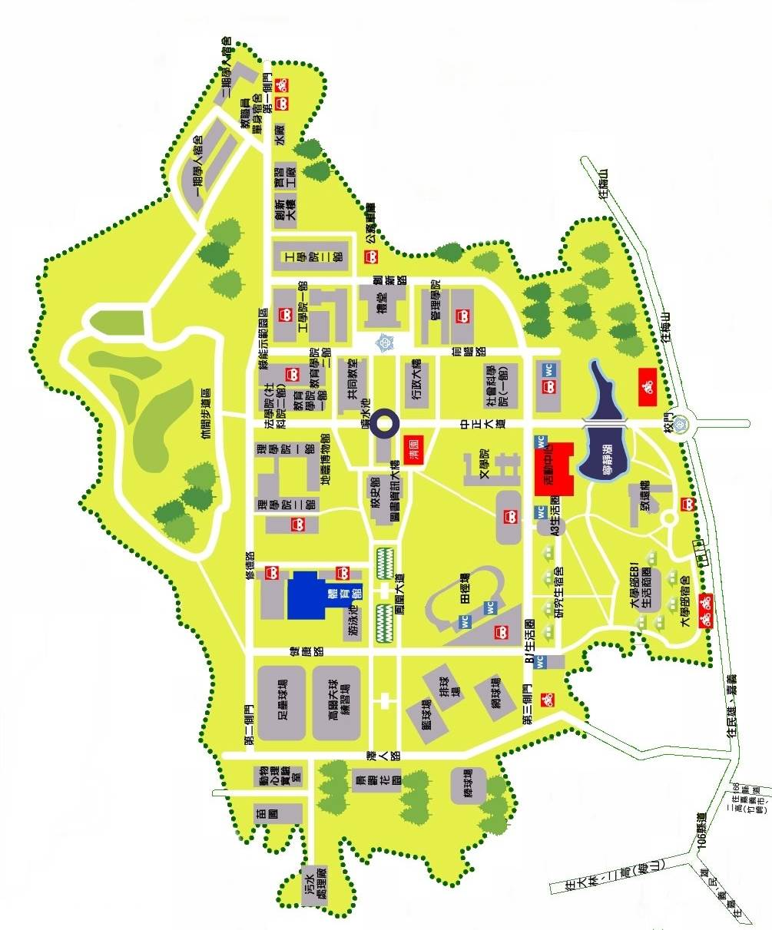

國 立 中 正 大 學 校 園 配 置 圖

